МЕЖДУНАРОДНЫЙ НАУЧНЫЙ КОНКУРС
«ПЕДАГОГ ГОДА – 2026»

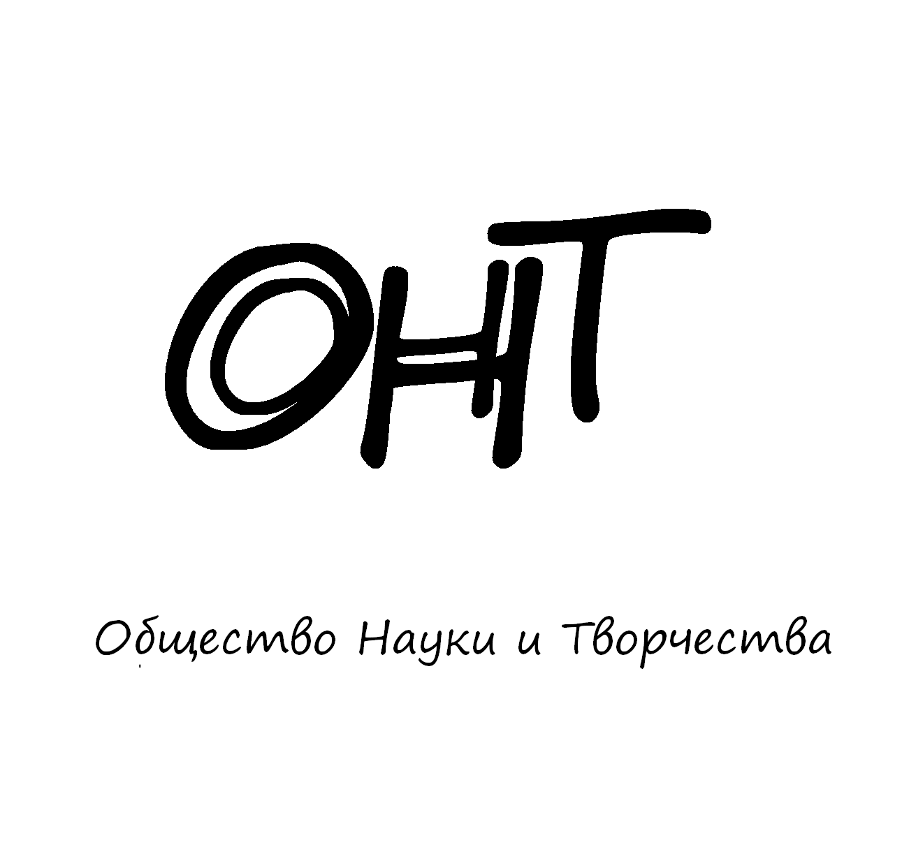

26 июня 2026 года
КАЗАНЬ
Доброго времени суток!

Приглашаем Вас принять участие в Международном конкурсе на выявление лучших научно-исследовательских работ в сфере педагогики, психологии, образования, воспитания, смежных наук. Работы должны быть ориентированы на освещение практических (аналитических) исследований и наработок, выполненных авторами. Приветствуются и поощряются творческий подход при подготовке работы, нестандартное авторское мышление, а также новый взгляд на развитие привычных научных процессов и парадигм.

По итогам мероприятия будут объявлены победители конкурса в различных номинациях («Креативная научная работа, «Лучшее творческое обоснование» и т.д.). Номинации формируются исходя из общего уровня качества работ и количества участников.

ОСНОВНЫЕ УСЛОВИЯ УЧАСТИЯ В КОНКУРСЕ

1. Участником конкурса может быть только физическое лицо.
2. Возраст участников не регламентируется.
3. Количество заявок от одного участника не ограничено.
4. Форма участия в конкурсе – заочная.
5. Конкурсные материалы представляются на конкурс по электронной почте на электронный адрес оргкомитета.
6. Работы, не отвечающие условиям конкурса или представленные с нарушением требований, могут быть не приняты к рассмотрению.
7. Рукописные материалы не рассматриваются.
8. Количество работ от одного автора не ограничено. На каждую работу оргвзнос оплачивается отдельно, заявка оформляется отдельно.
9. Дипломы направляются авторам ЛИБО в печатном виде, ЛИБО в электронном. Формат отправки дипломов выбирает автор при заполнении заявки участника.
10. Основной язык материалов конкурса – русский. Принимаются материалы также на английском языке. Возможность принятия материалов, написанных на других языках, уточняйте по эл. почте ontvor@yandex.ru.
11. Объем научной работы не ограничен.
12. Количество работ от одного автора не ограничено. На каждую работу оргвзнос оплачивается отдельно, заявка оформляется отдельно.
13. Конкурс проходит при информационной поддержке Казанского федерального университета, что будет указано на дипломах участников и победителей конкурса.
14. Скидка на оплату участия составляет 10% при оплате оргвзноса до 1 июня 2026 года.

ВАРИАНТЫ УЧАСТИЯ В КОНКУРСЕ

Предусмотрено четыре варианта участия:

Вариант 1. Участие в конкурсе с презентацией в формате MS Power Point. В данном случае участник получает по итогам конкурса диплом участника/победителя конкурса (печатный/электронный вариант) – посредством Почты России/электронной почты (по выбору автора).

Основные параметры участия по варианту 1. Презентация оформляется в свободной форме. Рассылка дипломов проходит в течение двух недель с момента подведения итогов конкурса.

Оргвзнос по варианту 1. Организационный взнос за участника из РФ составляет 400 рублей. Организационный взнос за участника из других стран составляет 600 рублей. За соавторство (если авторов у презентации больше, чем один) предусмотрена доплата в размере 100 рублей (для всех участников) за каждого соавтора.
Вариант 2. Участие в конкурсе со статьей, подготовленной в формате MS Word для дальнейшей публикации. В данном случае участник получает по итогам конкурса диплом участника/победителя конкурса (печатный/электронный вариант) – посредством Почты России/электронной почты (по выбору автора), а также электронный журнал «Science Time» (файл в формате pdf) – по электронной почте. Журнал будет размещен в НЭБ eLibrary и НЭБ КиберЛенинка (с индексацией в системе Google Scholar и возможностью присвоения DOI для каждой статьи).

Основные параметры участия по варианту 2. Рассылка дипломов и электронного журнала проходит в течение двух недель с момента подведения итогов конкурса. Публикация происходит в электронном формате и высылается по электронной почте в формате pdf. Научная статья, которая отправлена для публикации, в случае неправильного или некорректного оформления может быть не принята к публикации. Правила оформления научной статьи, которая отправлена для публикации, Вы можете найти в разделе «Общие требования к оформлению научной работы».

Оргвзнос по варианту 2. Стоимость оргвзноса за участие в конкурсе составляет 680 рублей за статью объемом до 6 страниц (включительно) – для российских участников, 980 рублей за статью объемом до 6 страниц (включительно) – для зарубежных участников. Если объем Вашей научной работы более 6 страниц, то за каждую дополнительную страницу предусмотрена доплата в размере 80 рублей (для всех участников). Доплата предусмотрена за каждую страницу, в том числе и за страницы со списком литературы. За соавторство предусмотрена доплата в размере 200 рублей (для всех участников) за каждого соавтора. Если необходимо, мы можем присвоить статье идентификатор DOI (за доплату в размере 200 рублей).
Вариант 3. Участие в конкурсе со статьей, подготовленной в формате MS Word без дальнейшей публикации. В данном случае участник получает по итогам конкурса диплом участника/победителя конкурса (печатный/электронный вариант) – посредством Почты России/электронной почты (по выбору автора).

Основные параметры участия по варианту 3. Научная статья оформляется в свободной форме. Рассылка дипломов проходит в течение двух недель с момента подведения итогов конкурса.

Оргвзнос по варианту 3. Организационный взнос за участника из РФ составляет 400 рублей. Организационный взнос за участника из других стран составляет 600 рублей. За соавторство (если авторов у статьи больше, чем один) предусмотрена доплата в размере 100 рублей (для всех участников) за каждого соавтора.
Вариант 4. Участие в конкурсе с научной работой, подготовленной в формате MS Word для дальнейшей публикации в предложенном нами журнале уровня РИНЦ. В данном случае участник получает по итогам конкурса диплом участника/победителя конкурса (печатный/электронный вариант) – посредством Почты России/электронной почты (по выбору автора), а также выпуск электронного научного журнала с опубликованной статьей (файл в формате pdf) – по электронной почте.
Для того, чтобы получить подробности относительно четвертого варианта участия, пожалуйста, напишите нам на электронную почту ontvor@yandex.ru письмо с темой «Педагог года – 2026. Запрос публикации РИНЦ».

Письмо с запросом необходимо отправить ДО ОТПРАВКИ И ПОДГОТОВКИ МАТЕРИАЛОВ, поскольку публикация РИНЦ подразумевает особые требования к качеству и оформлению материалов. Необходимо также сообщить название Вашего исследования, чтобы мы понимали, какой журнал уровня РИНЦ мы можем Вам предложить.

ВНИМАНИЕ! Можно выбрать только один из четырех вариантов участия.

ПОРЯДОК ПРОВЕДЕНИЯ МЕРОПРИЯТИЯ

1. Прием конкурсных материалов проходит до 25.06.2026 (включительно).
2. На конкурс предоставляется:
– заявка участника, которая должна носить имя «Заявка_(необходимо указать фамилию участника)», например, «Заявка_Петров» и т.д;
– скан (копия) квитанции оплаты участия в конкурсе;
– электронный вариант научной работы в формате MS Power Point / MS Word.
3. Все материалы высылаются на адрес электронной почты ontvor@yandex.ru.
4. Приемная комиссия в течение 12 часов должна написать письмо о том, что материалы приняты к участию в конкурсе. В случае неполучения ответа, просим Вас продублировать заявку на участие.
5. Итоги конкурса будут доступны 26 июня:
– по электронной почте;
– на сайте on-tvor.ru;
– в официальной группе ОНТ Вконтакте: vk.com/ontvor.

АКТУАЛЬНАЯ ИНФОРМАЦИЯ О СРОКАХ ОБРАБОТКИ МАТЕРИАЛОВ
Крайний срок выхода материалов конкурса – две недели со дня проведения мероприятия (за исключением варианта участия 4, когда сроки публикации обговариваются индивидуально).
Срок подачи заявки на размещение электронного журнала (по варианту участия 2) на сайте электронной библиотеки eLIBRARY – две недели с момента официального выхода журнала и его отправки авторам. Срок загрузки материалов в систему eLibrary после отправки заявки может составлять 1-1,5 месяца.

КОНТАКТЫ:
По всем вопросам обращайтесь по электронной почте ontvor@yandex.ru
Мессенджеры для срочных вопросов: +79046663746 (WhatsApp/Telegram – редактор Кузьмина Динара Азатовна). Большая просьба не звонить, а писать сообщения.
Официальный сайт: on-tvor.ru

ОРГВЗНОС

Авторам из России платить следует по банковским реквизитам, указанным ниже.
Авторам из других стран платить следует через системы денежных переводов Золотая Корона, Unistream. Перевод необходимо сделать на имя Кузьмин Сергей Владимирович, г. Казань, Россия, тел. +79503125696 (Kuzmin Sergey Vladimirovich, Kazan, Russia, +79503125696). Иные доступные варианты для оплаты просим запросить по эл. почте ontvor@yandex.ru.

В том случае, если Вы неправильно рассчитали стоимость участия, мы просим Вас доплатить необходимую разницу, и имеем право не принимать Вашу работу к участию в том случае, если Вы отказываетесь от доплаты.

ВНИМАНИЕ! Если Вы не уверены в том, примут ли Ваши материалы к участию, или у Вас есть сомнения по поводу итоговой стоимости, пожалуйста, обязательно напишите нам на электронную почту, мы Вам всё разъясним!

ДОПОЛНИТЕЛЬНО: СКИДКА на оплату участия составляет 10% при оплате оргвзноса до 1 июня 2026 года.

ЗАЯВКА НА УЧАСТИЕ В КОНКУРСЕ
Ф.И.О. автора
Место работы или учебы
Должность, кафедра без сокращений, ученая степень, ученое звание
(если есть)
Адрес рабочий, домашний
E-mail
Телефон мобильный
Название работы
Работа направлена для участия в конкурсе | «Педагог года – 2026»
Выбранный варианты участия (указать цифрами от 1 до 4)
Адрес для отправки диплома по итогам конкурса (указывается почтовый адрес, индекс и ФИО получателя в случае запроса печатного диплома, ЛИБО адрес электронной почты в случае запроса электронного диплома)
Источник, из которого Вы узнали об Обществе Науки и Творчества

Заявка участника заполняются на каждого автора в отдельности. От правильности указанных данных зависят итоги обработки материалов.

Авторам, отправившим материалы по электронной почте и не получившим подтверждения их получения, просьба продублировать заявку.

ОБЩИЕ ТРЕБОВАНИЯ К ОФОРМЛЕНИЮ НАУЧНОЙ РАБОТЫ
Текст написан в формате Microsoft Word. Формат страницы: А4 (210×297 мм). Поля: 2,5 см – со всех сторон. Шрифт: размер (кегль) – 14; тип – Times New Roman. В верхнем левом углу указывается УДК статьи. Далее, через строку – название, которое печатается прописными буквами, шрифт – жирный, выравнивание по центру. Ниже через двойной интервал строчными буквами – ФИО автора(ов). На следующей строке – полное название организации, город. На следующей строчке – контактный e-mail. После отступа в 2 интервала следует аннотация, за ней – ключевые слова, за которыми через 2 интервала – текст, печатаемый через одинарный интервал, абзацный отступ – 1,25 см, выравнивание по ширине. Название и номера рисунков указываются под рисунками, названия и номера таблиц – над таблицами. Таблицы, схемы, рисунки, формулы, графики не должны выходить за пределы указанных полей (шрифт в таблицах и на рисунках – не менее 10 пт). Сноски на литературу в квадратных скобках. Наличие списка литературы обязательно. Переносы не ставить.

ОРГКОМИТЕТ МЕРОПРИЯТИЙ ОБЩЕСТВА НАУКИ И ТВОРЧЕСТВА

Председатель оргкомитета – руководитель Общества Науки и Творчества Кузьмин Сергей Владимирович.
Постоянный состав оргкомитета:
1. Муратова Н.Ф. – доктор филологических наук, доцент Университета журналистики и массовых коммуникаций Узбекистана, г. Ташкент, Узбекистан.
2. Никитинский Е.С. – доктор педагогических наук, профессор Университета «Туран-Астана», г. Нур-Султан, Казахстан.
3. Мирзаев Д.З. – кандидат исторических наук, доцент Термезского государственного университета, г. Термез, Узбекистан.
4. Равочкин Н.Н. – доктор философских наук, профессор кафедры педагогических технологий Кузбасского государственного аграрного университета имени В.Н. Полецкова, г. Кемерово, Россия.
5. Измайлова Г.С. – кандидат экономических наук, доцент Майкопского государственного технологического университета, г. Майкоп, Россия.
6. Акимжанов Т.К. – доктор юридических наук, профессор Университета «Туран», г. Алматы, Казахстан.
7. Акбаров А. – кандидат физико-математических наук, доцент Узбекского государственного университета физической культуры и спорта, г. Чирчик, Узбекистан.
8. Ильященко Д.П. – кандидат технических наук, доцент Юргинского технологического института Томского политехнического университета, г. Юрга, Россия.
9. Ризаева Н.М. – доктор фармацевтических наук, доцент Ташкентского фармацевтического института, г. Ташкент, Узбекистан.
10. Анисимова В.В. – кандидат географических наук, доцент Кубанского государственного университета, г. Краснодар, Россия.
Представлен список постоянных членов оргкомитета мероприятий Общества Науки и Творчества. В зависимости от мероприятия мы привлекаем различных ученых и специалистов дополнительно.

БАНКОВСКИЕ РЕКВИЗИТЫ ДЛЯ ОПЛАТЫ ОРГВЗНОСА (УЧАСТНИКАМ ИЗ РФ):

Получатель: | ИНДИВИДУАЛЬНЫЙ ПРЕДПРИНИМАТЕЛЬ КУЗЬМИН СЕРГЕЙ ВЛАДИМИРОВИЧ (указывать полностью)  ИНН 165720091033  Р/с: 40802810500000061115
Банк  получателя: | АО «ТБанк»  БИК: 044525974  К/с: 30101810145250000974
Назначение платежа: | За участие в МК «Педагог года – 2026» (указать ФИО участника)
Дополнительные способы оплаты (актуально для ВСЕХ участников):
ЮMoney (Яндекс. Кошелек): 41001790968661
По поводу других способов оплаты обращайтесь по электронной почте ontvor@yandex.ru
Пояснение по оплате. Выше представлены реквизиты для перевода на счет индивидуальному предпринимателю, а не физическому лицу. Поэтому если Вы планируете перевести средства через Сбербанк Онлайн, просим выбирать раздел «Перевод юр. лицам» или «Перевод организации». В противном случае, выбирая раздел «Перевод физ. лицу», платеж не пройдет.
Представляем Вашему вниманию все научные мероприятия Общества Науки и Творчества в июне 2026 года.

Конференции:

23 июня. LVIII Международная научно-практическая конференция гуманитарных и общественных наук «Культура, наука и искусство в современном гуманитарном знании и художественном образовании» (МК-58)
24 июня. LVIII Международная научно-практическая конференция «Юриспруденция в теории и на практике: вопросы совершенствования правовой грамотности» (МЮ-58)
25 июня. LVIII Международная научно-практическая конференция «Психология и педагогика: продуктивное взаимодействие наук в образовательном процессе» (МП-58)
26 июня. LVIII Международная научно-практическая конференция «Вопросы преобразования экономических взглядов в XXI веке: время перемен» (МЭ-58)
27 июня. LVIII Международная научно-практическая конференция «Роль естественных и технических наук в развитии современной системы знаний» (МЕ-58)
29 июня. LVIII Международная научно-практическая конференция «Медицина и фармакология: проблемы и перспективы исследований» (МЗ-58)
30 июня. LVIII Международная научно-практическая конференция «Теоретические и практические аспекты современных исследований» (ММ-58)

Публикации:

1-30 июня. Международный научный журнал «SCIENCE TIME» (Выпуск №6/2026)
1-30 июня. Международный научный журнал «Вестник Науки и Творчества» (Выпуск №6/2026)
1-30 июня. Международный научный журнал «Научное знание современности» (Выпуск №6/2026)

Конкурсы:

25 июня. Международный конкурс научных инициатив «Просвещение – 2026»
26 июня. Международный научный конкурс «Педагог года – 2026»
27 июня. Международный конкурс научных изданий «Global Science – 2026»
30 июня. Международный конкурс «Научный исследователь – 2026»

Олимпиады:

16-21 июня. Международная научная олимпиада по начертательной геометрии
16-21 июня. Международная научная олимпиада по журналистике
16-21 июня. Международная научная олимпиада по филологии и лингвистике
16-21 июня. Международная научная олимпиада по юриспруденции
18-23 июня. Международная научная олимпиада по истории
18-23 июня. Международная научная олимпиада по информационным технологиям
18-23 июня. Международная научная олимпиада по изобразительному искусству
18-23 июня. Международная научная олимпиада по инженерно-компьютерной графике
18-23 июня. Международная научная олимпиада по экономике и управлению организацией

Подробности можно получить на сайте on-tvor.ru в разделе «Мероприятия».

